Муниципальное бюджетное дошкольное

образовательное учреждение детский сад №47 «Елочка»

г. Улан- Удэ

**ПРОЕКТ**

**«Моя малая Родина»**

Группа средняя

Воспитатель: Исаенко В.К.

2024 г.

г. Улан-Удэ

**Проект:** «**Моя малая Родина»**

**Срок реализации:** 25-29 ноября2024 г.**Вид проекта:** информационно-познавательный.

**Тип проекта**: краткосрочный.

**Участники проекта:** дети, воспитатель, родители.

**Актуальность проблемы:** Формирование чувства патриотизма в дошкольном возрасте процесс долгий и сложный. Прививая любовь к самому близкому (семье, дому, детскому саду, родному селу), мы воспитываем у ребёнка любовь к Родине. Патриотизм (греч. – родина, отечество) - преданность своему отечеству, любовь к родине, стремление служить ее интересам, защищать от врагов. По своему содержанию чувство патриотизма многогранно и не может быть определено несколькими словами. Поэтому формирование нравственных и патриотических чувств у дошкольников прививают постепенно в процессе накоплений знаний об окружающем. А для этого необходимо создать условия для познания и вызвать интерес. В привитии любви к Родине важно соблюдать последовательность: от близкого – к далёкому, от малого – к великому (мой дом – моя улица – моё село – моя страна – моя планета). Воспитывая у детей любовь к малой Родине, самое главное, подвести их к пониманию, что наш город Улан- Удэ, поселок Забайкальский – частица большой Родины – России. Важно показать уникальность города, помочь увидеть его неповторимость и красоту. Проект «Моя малая Родина» способствует не только патриотическому, интеллектуальному воспитанию, но и развивает коммуникативные навыки. Активное участие родителей группы сближает их с детьми, расширяет кругозор. Совместная работа детей и родителей служит залогом сплоченной семьи.

**Цель:** Знакомить с родным городом, поселком. Формировать представления о родном крае, знакомить с названием улиц, на которых живут дети, рассказывать о самых красивых местах, достопримечательностях. Воспитывать любовь к родному краю.

**Задачи проекта:** - Развивать общение и взаимодействие ребенка с взрослыми и сверстниками; воспитывать эмоциональную отзывчивость, сопереживание, уважительное и доброжелательное отношение к окружающим. - Воспитывать любовь к природе родного края, умение видеть прекрасное и этим гордиться. - Расширять представления о родном городе, поселке. - Продолжать знакомить с достопримечательностями города, поселка.

**Работа с родителями:** 1. Сотрудничество с педагогами детского сада. 2. Повышение родительской компетентности в вопросах патриотического воспитания детей **дошкольного возраста.** 3. Помощь в сборе материала о родном городе; 4. Консультации для **родителей на тему**: «Знакомим детей с родным краем», «Воспитание любви к малой Родине» 5. Помощь в изготовлении альбома «Поселок Забайкальский – моя малая Родина».

**Ожидаемые результаты:** - развитие интегративных качеств соответствующих возрасту, - имеет первичные представления о себе, семье, государстве, - знает и называет свои имя и фамилию, имена **родителей**, профессию и место работы родителей; - может назвать улицу, на которой живет; - знает, что **Малая Родина - часть России**. Имеет представление о флаге, гербе, гимне России, Бурятии; - приобретение детьми социального опыта;

**Формы работы с детьми:**

|  |  |  |
| --- | --- | --- |
| Обр обл | Организация совместной деятельности взрослого и детей | Организация развивающей среды |
| Соц-ком разв | Сюжетно-ролевые игры: «Семья», «День рождения», «Детский сад». Ситуативный разговор:   «Мой дом» | Атрибуты к с-р играм |
| Позн  разв | Беседы с детьми: «Моя семья», «Наша страна - **Россия**», «Где работают **родители**», «Городской транспорт», «За что я люблю детский сад», «Мы живем в п. Забайкальский», «Мой родной город - Улан – Удэ». Видео презентации: «Улан- Удэ», «Озеро Байкал». Викторина «Моя **малая Родина**» Дидактические игры: «Узнай наш флаг», «Что за профессия», «Собери картинку». Рассматривание карты России (г. Москва, озеро Байкал, г. Улан- Удэ). Конструктивно-модельная деятельность: «Мой дом» Создание совместно с родителями фото – альбома «Поселок Забайкальский – моя малая Родина». Знакомство детей с символами России. | Видео презентации: «Улан- Удэ - столица Бурятии», «Озеро Байкал».  Иллюстрации*,* фотографии достопримечательностей г. Улан- Удэ.  Дидактические игры «Узнай наш флаг», «Что за профессия», «Собери картинку» Карта России  Дидактический материал «Символы России»  Конструктор «Бабашки» |
| Реч. разв | В. Берестов «Мы едем по городу», С.Михалков «Улица нашего города», стихотворения о малой родине. Речевая дидактическая игра «Как зовут тебя дома. Ласковые имена». Бурятская сказка «Как перевелись львы в Сибири». | Подбор х/л для чтения и обсуждения*.* |
| Худ-эст разв. | Рисование на тему «Дом, в котором я живу». Раскраски «Матрешка». Аппликация «Наш флаг». Слушание колыбельных. Прослушивание гимна Бурятии, гимна России. | Раскраски **«Матрешка»**Аудиозаписи «Гимн Бурятии», «Гимн России», колыбельных песен. |
| Физ. разв | Пальчиковая игра «Моя семья | Картотека пальчиковых игр |

Приложение 1

**Фотоотчет**

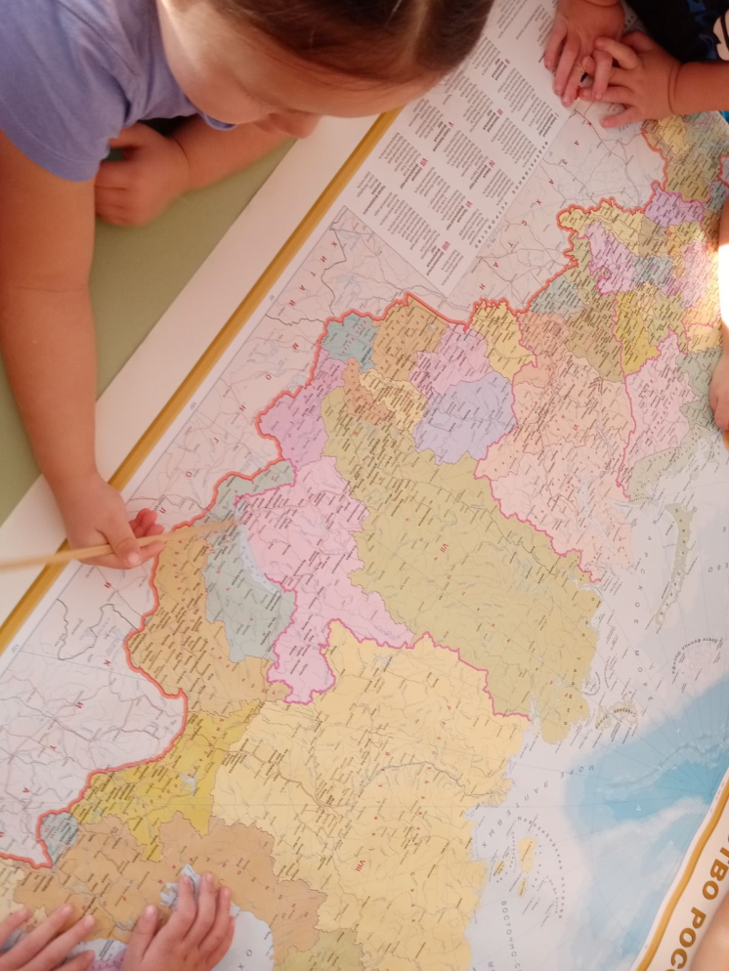

**Рассматривание карты России**

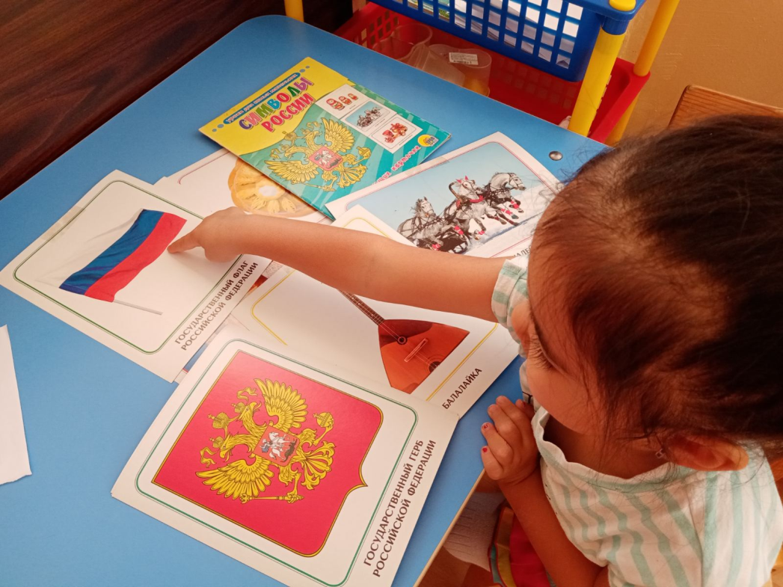

**Знакомство детей с символами России**

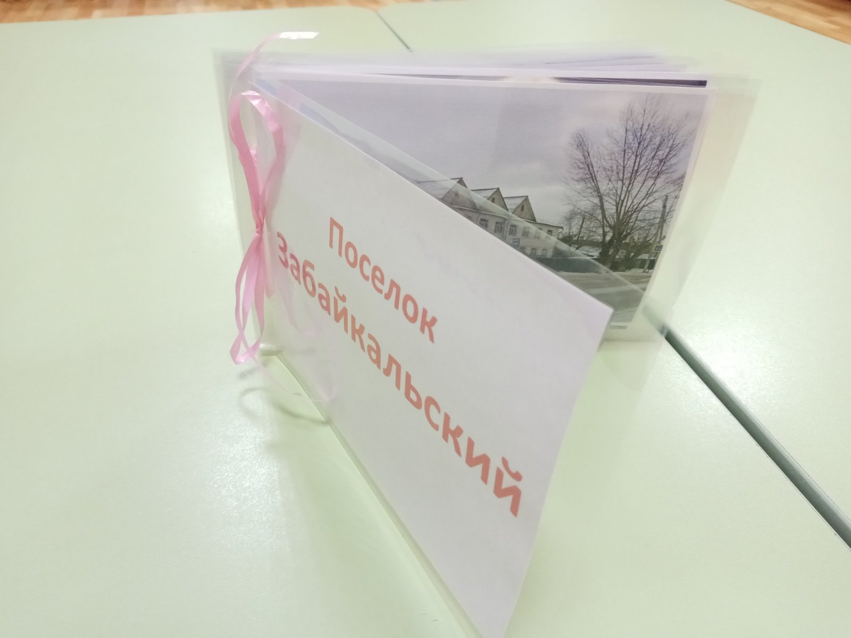

**Альбом «Поселок Забайкальский»**

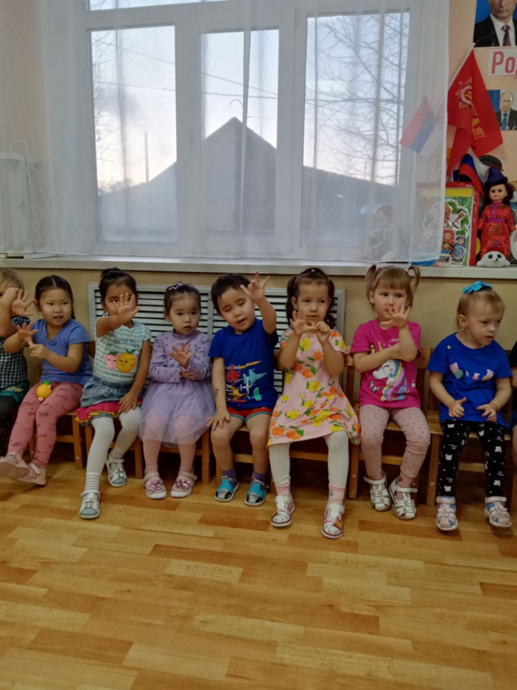

**Пальчиковая игра «Моя семья»**

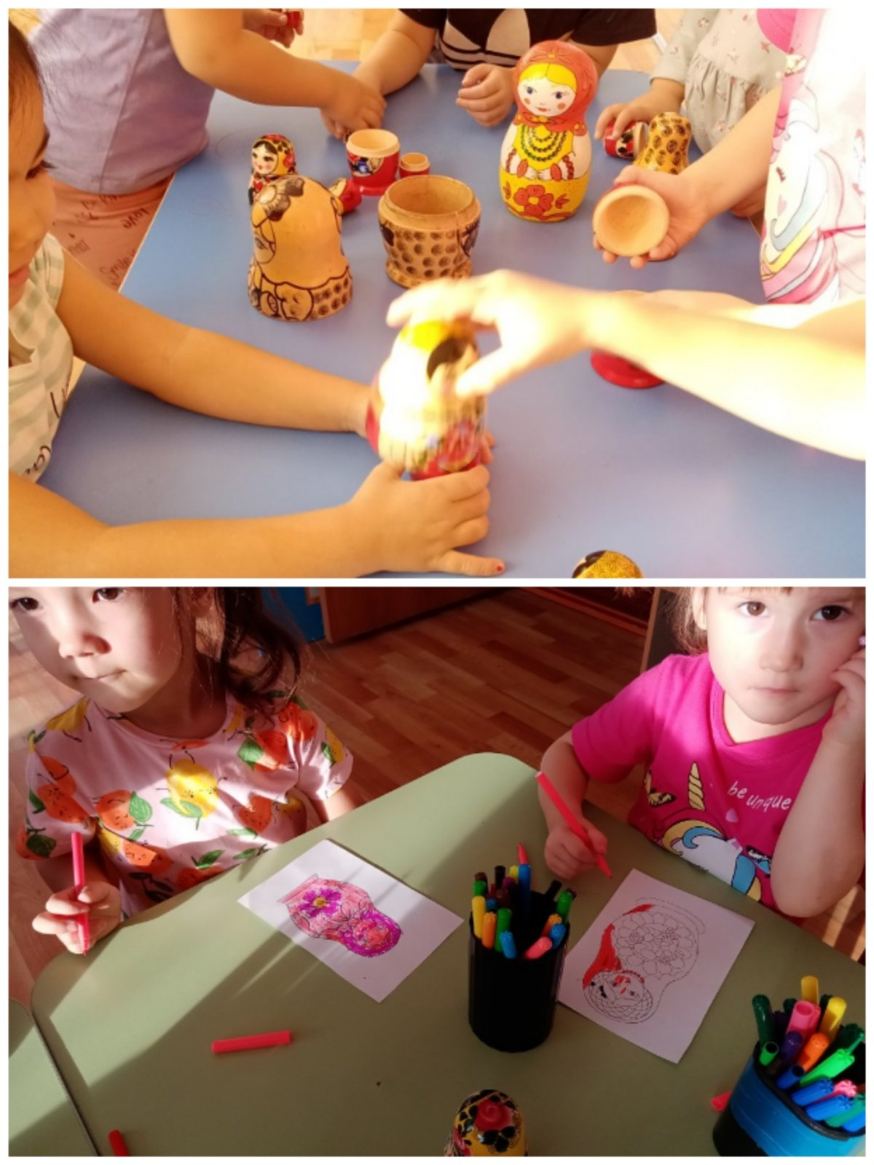

**Раскраска «Матрешки»**

**Приложение 2**

**Беседа на тему:«Наша страна Россия».**

Цель: Формирование в воображении детей образа **Родины.** Задачи:- познакомить воспитанников с понятием «страна», «государственный флаг России и гимн России»;- закрепить название **«Россия»**;- воспитывать чувство гордости, уважения к своей стране.Материалы и оборудование: картинки с изображением государственной символики, карта России; макет флага России; мольберт, музыкальный центр, диск с записью государственного гимна России.

Содержание беседы. Воспитатель: сегодня мы с вами поговорим о нашей родной стране. О нашей **Родине.** Может кто-то из вас знает, как называется страна, в которой мы живём? Ответы детей. Воспитатель: правильно ребята наша страна называется **Россия**. Она самая большая во всём мире. У нашей страны **России есть свой флаг**, герб и гимн (воспитатель показывает воспитанникам картинку с изображением герба страны, макет государственного флага, включает для прослушивания государственный гимн, объясняет воспитанникам, что когда звучит гимн и поднимают флаг, надо обязательно встать, это знак уважения к своей родной стране). Флаг, герб и гимн – это государственные символы страны.

Воспитатель: Мы уже с вами узнали, что наша страна **Россия очень большая**, а давайте мы с вами отправимся погулять по нашей стране. Подвижная игра «Маленькие и большие ножки». (Рассматривание карты России.)

Дидактическая игра: «Найди нужный цвет». Использовать умение детей различать основные цвета, предложить воспитанникам найти в ближайшем окружении белый, синий, красный цвета. Рефлексия. - О чем же мы сегодня с вами говорили?

- Как называется наша страна?

- Какая она наша страна **Россия**?

- Что есть у нашей страны?

**Беседа "Мой родной город – Улан - Удэ"**

Цель: Ознакомление детей с символами и достопримечательностями родного города. Задачи: Уточнить знания детей о родном городе, его достопримечательностях, познакомить с символами города, расширить кругозор детей. Развивать любознательность, внимание и память. Воспитывать чувство гордости, любви к родному городу. Предварительная работа: Рассматривание фотографий родного города, беседы о городе, семье. Чтение художественной литературы (о животных, растениях родного края). Материалы и оборудование: фотографии и иллюстрации города (символы, достопримечательности), картинки, разрезанные на части. Ход: Воспитатель читает стихотворение «Родное» В. Орлова. Ребята, это стихотворение о **Родине. Родина есть большая и малая.** Большая **родина** – это наша огромная страна. А как называется страна, в которой мы живем? Дети: **Россия.** Воспитатель: Правильно. У каждого человека есть место, где он **родился,** где живут его **родители,** друзья, родные – это **малая родина**. Рассмотрите картинки и скажите, на какой картинке изображен город? Дети: на третьей картинке изображен город. Воспитатель: как вы догадались, что это город? Ответы детей. Воспитатель: правильно. Место, где живет много людей, где много улиц и зданий называется городом. Ребята, городов очень много, все разные, красивые. А вы хотите узнать какие красивые места и здания есть в нашем городе? Ответы детей.

Сейчас мы с ними и познакомимся. Воспитатель: Скажите, как называется город, в котором мы с вами живем? Дети: город Улан- Удэ Воспитатель: А вы хотите отправиться на экскурсию по нашему городу? Я хочу вас пригласить попутешествовать по нашему городу - посмотреть его достопримечательности и красивые места. -Улан – Удэ столица Бурятии.. А сейчас, отгадав загадку, вы скажите, на чем расположен наш город? Тихо между берегами широка и глубока, наполняясь родниками, вдаль бежит, течет… Дети: река. Воспитатель: Правильно. В Улан- Удэ две реки: Селенга и Уда. Воспитатель: Отгадайте следующую загадку. Через речку во всю ширь лег могучий богатырь. Он лежит – не дрожит, транспорт по небу бежит. Дети: мост. Давайте посмотрим, какие символы имеет город Улан- Удэ. Ребята, у каждого города есть свой отличительный знак — это герб (воспитатель показывает герб города). Воспитатель: Вы наверняка уже побывали **с родителями во многих красивых уголках нашего города**. А то, что украшает наш город, чем гордятся люди, с чем они знакомят гостей нашего города, называется достопримечательности. Сейчас мы с вами рассмотрим самые главные достопримечательности нашего города. (видео презентация ) Дидактическая игра: «Собери картинку». А сейчас мы поиграем в игру «Собери картинку», наши с вами красивые здания и символы города, разрушились и нам нужно их восстановить. Вам нужно собрать из частей картинку, так чтобы она выглядела целой. (Дети в парах собирают картинки достопримечательностей, разрезанные на части). Давайте посмотрим, что у вас получилось? Молодцы, ребята. На этом наше путешествие подошло к концу. Рефлексия. Воспитатель: Дети, скажите, о чем мы с вами сегодня говорили? А что нового узнали? С какими достопримечательностями нашего города мы познакомились? Ответы детей. Молодцы, вы сегодня хорошо работали, отвечали на вопросы, мне очень понравилось. А вам понравилось наше путешествие? (ответы детей).

**Приложение 3**

Викторина «**Моя** **малая Родина**»

Цель: обобщить и систематизировать знания детей о своей малой **Родине.** Разминка1. В какой стране мы живем?2. В каком городе мы живем?3. Как называется поселок, в котором расположен детский сад и ваши дома?4. В нашем поселке много разных улиц. Кто знает, как они называются? **Воспитатель** показывает на телевизоре иллюстрации с изображением зданий и достопримечательностей поселка. Дети должны внимательно их рассмотреть и рассказать, что на них изображено. **Воспитатель**: Дети, вы знаете, что в городе много разных зданий. Все они различаются по своему назначению. Я предлагаю ответить на мои вопросы и узнать, что это за здание.1. Как называется здание, в которое дети приходят утром, занимаются, играют, а вечером их забирают домой **родители?** *(детский сад)*. 2. Как называется здание, в котором мы можем купить продукты? *(магазин)*. 3. Как называется здание, в котором живут люди? *(дом)*. 4. Как называется здание, в котором лечат детей? *(поликлиника, больница)*. 5. В этом здании мы можем отправить письмо или посылку? *(почта)*. 6. Как называется здание, в котором продаются лекарства? *(аптека)*. 7. Как называется здание, где проходят концерты, находится библиотека? *(Дом Культуры)*

# Бурятская сказка «Как перевелись в Сибири львы»

В давние-давние времена жили львы в Сибири. Были они косматые, обросшие длинной шерстью и не боялись морозов. Однажды встретил лев волка: — Куда бежишь как сумасшедший? — От смерти спасаюсь!— Кто ж тебя напугал?— Громкочихающий. Он раз чихнул — убил моего брата, во второй — сестру, в третий — ногу мне перебил. Видишь, хромаю. Лев зарычал — горы задрожали, небо заплакало. — Где этот громкочихающий? Я его в куски разорву! Голову брошу за дальнюю гору, ноги — на все четыре чтороны! — Что ты! Он и тебя не пощадит, убегай! Схватил лев волка за горло: — Покажи мне громкочихающего, иначе задушу! Пошли они. Встречают мальчика пастушонка. — Этот? — злобно спрашивает лев. — Нет, этот ещё не дорос. Пришли они в степь. Стоит на холме дряхлый старик, пасёт стадо. — Этот? — оскалил зубы лев. — Нет, этот перерос. Идут дальше. Навстречу им скачет на быстром коне охотник, за плечами у него ружьё. Лев и спросить волка не успел — охотник вскинул ружьё и выстрелил. Загорелась на льве его длинная шерсть. Бросился он бежать, за ним — волк. Остановились в тёмном овраге. Лев по земле катается, бешено рычит. Волк его спрашивает: — Сильно он чихает? — Замолчи! Видишь, теперь я голый, только грива осталась да кисточки на кончике хвоста. Холодно, дрожь меня берёт. — Куда же нам бежать от этого громкочихающего? — Беги в лес. Волк скрылся в дальнем перелеске, а лев убежал в жаркую страну, в безлюдную пустыню. Так перевелись в Сибири львы.

**Консультация для родителей на тему: «Знакомим детей с родным краем»**

**Россия, Родина**, родной край. Эти слова знакомы каждому человеку с раннего детства. Но за последние годы эти дорогие для каждого русского человека слова ушли на второй план. Но почему же на Руси не было для людей ничего более дорогого, чем **Родина,** и жизни они без нее не представляли. Ни один враг не смог покорить гордый русский народ. А дело все в том, что стержнем воспитательных традиций Древней Руси в первую очередь являлось воспитание патриотизма. А это понятие включает в себя любовь к **Родине**, к земле, где я **родился и вырос**, гордость за исторические свершения русского народа. Эти качества у русичей были очень глубокими, поэтому они готовы были отдать жизнь за свободу и независимость, за то, чтоб их потомки имели будущее в родной стране, за наше с вами благополучие. И очень хорошо, что мы наконец-то поняли, как много потеряно за эти годы и пока не поздно решили **возродить** лучшие традиции нашего народа и вернуться к вековым корням. Эта задача в первую очередь ложится на педагогов. Мы должны воспитать гражданина Отечества, способного любить, уважать свой народ, чтить наши традиции. И чтобы они, находясь в любом **уголке мира**, могли с гордостью сказать: «Мы – русские». Для детей дошкольного возраста понятие «край» достаточно узкое, соответствующее восприятию детей. Это свой дом, улица, поселок, микрорайон, город, область. Дошкольнику важно научиться осознавать себя частью окружающего его микромира. Именно в дошкольном возрасте закладываются основы познавательного интереса к изучению поселка или города, как окружающего ребенка микромира, создаются условия для формирования [нравственных чувств](https://www.maam.ru/obrazovanie/nravstvenno-patrioticheskoe-vospitanie), этики поведения. Это составляет базу для духовно-ценностной и практической ориентации ребенка. Он на доступном для него уровне осознает важность и ценность лично для него окружающего его микромира; в привычном окружении открывает новые стороны, учится грамотно взаимодействовать с микромиром. В процессе воспитательной работы важно подвести дошкольников к пониманию того, что он пользуется наследием всего человечества, которое совершенствовалось и оттачивалось на протяжении всех веков. Все, что создано человеком – призвано служить нам, приносить пользу, а значит, надо бережно относиться к этому наследию. Исходя из психолого-педагогических и возрастных особенностей дошкольников, целесообразно начать первоначальное знакомство с краем с окружающего детей микромира: изучая культурную и природную **среду**, современное состояние города. Ребенку ближе понятие «края» как город, в котором он живет. Необходимо показать ребенку, как неразрывно связаны между собой человек и **среда обитания**, в которой он живет, как важно людям взаимодействовать с окружающим микромиром, беречь природу города. Задача заключается в формировании умения ребенка ориентироваться в окружающем его мире, учить этике поведения в нем. При изучении родного поселка или города необходимо показать его уникальные особенности (природные, этнические, культурные), научить видеть в привычном окружении чудесное, загадочное, необычное, чтобы пробудить эмоционально-ценностное отношение к культурному и природному наследию, гордость за своих соотечественников, создавших и оберегающих это наследие. Знакомя детей с достопримечательностями своего города, мы не только расширяем кругозор детей, но и формируем нравственные качества: гордость за свой край, уважение к предшествующим поколениям. Ведь главные достопримечательности являются самыми памятными местами: они хранят память о важнейших событиях в истории и культуре нашего города. Мастерство педагога состоит в том, чтобы умело наполнить содержанием каждый блок, обращая внимание детей на специфические особенности родного края: уникальность сохранившихся памятников, глубину и значимость традиций, необходимость бережного отношения к заповедным **уголкам своей маленькой родины.** Так при знакомстве с домом, как важнейшей частью жизни человека, дети рассматривают его как жилище, которое человек совершенствовал на протяжении многих веков, затем изучают разнообразие жилищ по их назначению, изучают архитектурные особенности здания, а также те крупинки памяти, которые возможно хранят дома о людях, их создавших или живших в них. Жизнь края в древности, несомненно, вызывает интерес у детей. Однако, в силу возрастных познавательных возможностей, дети не могут глубоко оценить значимость исторических процессов происходивших на территории края, в контексте истории и культуры **России.** Отстраненные от ребенка во времени процессы не становятся для него личностно значимыми.У каждого есть имя, возраст, внешность, память. С этой целью следует побудить детей к поисковой деятельности совместно с **родителями** по изучению истории происхождения имени поселка и города, его возраста. Каждый поселок и город имеет свой опознавательный знак – флаг, герб, символизирующий его особенности. Дети узнают: что означают фигуры, знаки, цвета, изображенные на нем, и почему именно они выбраны его символами. Изучая с детьми историю города, необходимо обратить внимание на его расположение, остановиться более подробно на голубых реках и озерах нашего края. Знакомя детей с родным краем, мы должны подвести детей к пониманию того, что главное богатство края – люди: труженики, мастера, которые создают материальные и духовные ценности. Интересным приемом, увлекающим детей, является исследовательская деятельность: установление происхождения своей фамилии, восстановление своей родословной, задания на тему «рассказ старой фотографии» помогает установлению связи поколений. А все это вместе оказывает огромное влияние на формирующуюся у детей систему ценностей.